山东法院知识产权司法保护状况
（2019年度）

2019年，山东法院始终坚持以习近平新时代中国特色社会主义思想为指导，牢固树立“保护知识产权就是保护创新”的理念，充分发挥知识产权审判“激励和保护创新、促进科技进步和社会发展”的职能作用，提升审判质量效率，完善体制机制建设，为实施创新驱动发展战略、推动全省经济高质量发展提供了有效的司法保障。

一、提高审判质效，发挥知识产权司法保护主导作用
全省法院始终坚持以执法办案为第一要务，严把事实认定关、法律适用关，发挥司法裁判的正确导向作用，依法公正高效审理了各类知识产权案件。
2019年全省各级法院新收知识产权民事一审案件14746件，同比增长41%。其中，商标权案件5845件，同比增长38%；专利权案件1195件，同比增长18%；著作权案件6071件，同比增长46%；不正当竞争等其他知识产权案件1635件，同比增长56%。共审结各类知识产权民事一审案件15178件，同比增长57%。共调解撤诉结案10059件，同比增长51%，调撤率达66%。
2019年全省各级法院新收知识产权行政一审案件19件，同比增长9%。新收侵犯知识产权刑事一审案件264件，同比增长20%；其中，侵犯注册商标类案件242件，同比增长17%；侵犯著作权类案件19件，同比增长170%。共审结侵犯知识产权刑事一审案件244件，同比增长24%。
2019年，山东高院新收知识产权民事一审、二审案件1023件，同比增长64%；审结1057件，同比增长85%。济南知识产权法庭新收知识产权民事一审案件3252件，审结3257件；其中，新收跨区域管辖涉技术类案件941件，审结967件。青岛知识产权法庭新收民事一审案件1786件，审结1833件；其中，新收跨区域管辖涉技术类案件270件，审结279件。

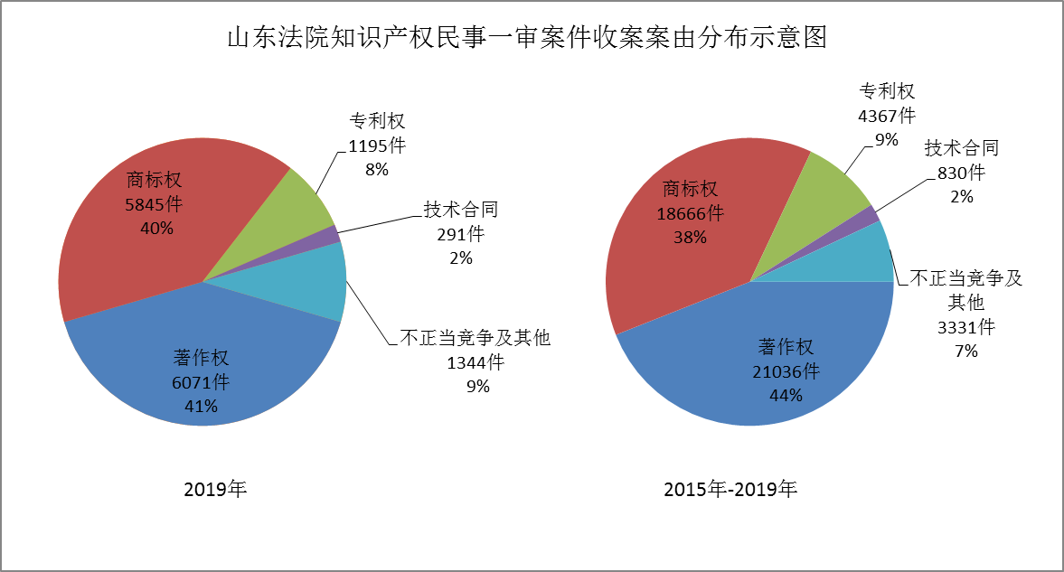

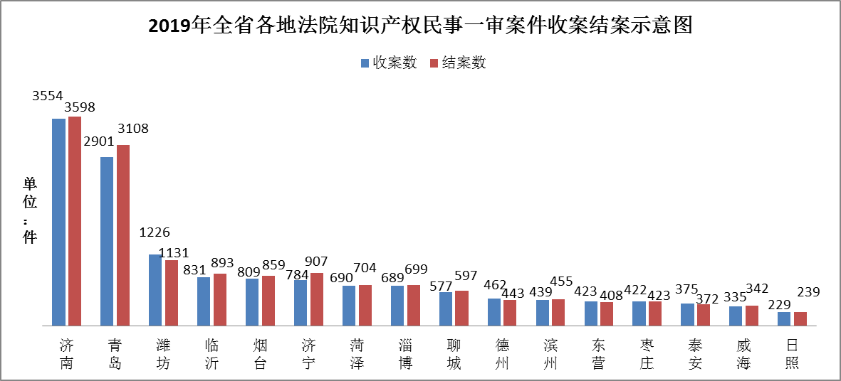

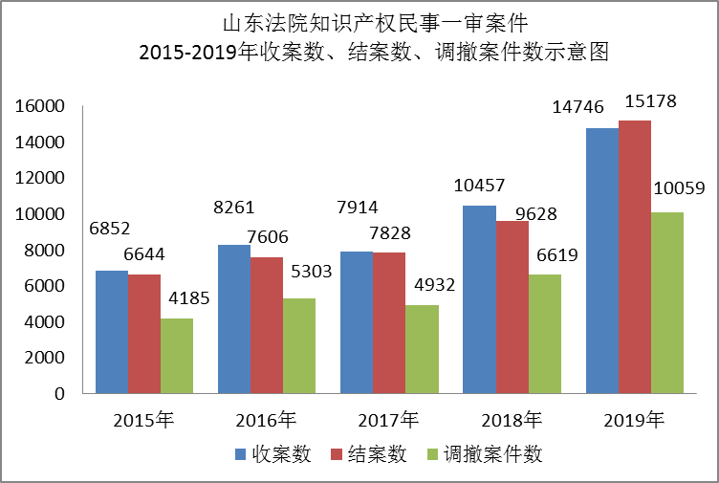

2019年山东法院知识产权案件总体呈现出“案件数量迅猛增长、涉技术类案件审理难度加大、涉互联网案件增速明显、侵权赔偿数额普遍提高”的特点。以上特点反映了全省知识产权创新应用日益活跃，企业品牌意识不断加强，互联网新业态新模式不断拓展，知识产权司法保护能力不断增强。
（一）积极践行严格保护司法理念
山东法院秉持严格保护的司法理念，依法制裁侵权行为、加大赔偿力度、创新裁判方法，为激励和保护创业创新提供了有效的司法保障。在保定天威英利新能源有限公司等侵害商标权及不正当竞争纠纷案中，山东高院在查明事实的基础上对侵权人诉讼不诚信行为进行了书面训诫，同时适用举证妨碍规则判令侵权人赔偿权利人1600余万元，依法保护了新能源产业的发展。在七波辉（中国）有限公司与超日（福建）体育用品有限公司等侵害商标权及不正当竞争纠纷案中，济南中院根据查明事实认定侵权人侵权获利超过法定赔偿数额，故突破法定赔偿数额上限判令侵权人赔偿400万元，有力保护了权利人的合法权益。在涉“长命电池”商标权及不正当竞争纠纷案中，临沂中院认定将具有一定知名度的“长命”注册商标作为商品包装装潢并持续使用的情形构成具有一定影响的商品包装装潢，有力保护了民营企业的知识产权。济宁中院审理的山东瀚霖生物技术有限公司、王某某侵犯商业秘密罪案，涉案金额2.5亿元，社会影响大。法院以侵犯商业秘密罪判处被告单位罚金500万元、判处被告人有期徒刑五年，侵权者受到了法律的严惩。山东法院还审理了一批涉及中国重汽、腾讯、华为、海尔、茅台、五粮液、张裕、青啤、古井贡、六个核桃、RIO、小鸭、潍柴、鲁花、东阿阿胶等知名品牌企业维权的典型案例，有效保护了企业知识产权，助推企业创新发展。2019年，全省法院共有643件知识产权案件依法采取了证据保全、财产保全、行为保全等措施，切实减轻了权利人的举证负担，促进了纠纷有效化解，提升了权利人的获得感和安全感。
（二）妥善审理新型疑难复杂案件
随着全省经济文化科技事业的快速发展，知识产权案件审理难度不断加大。山东法院迎难而上、精准施策，审理了一批涉及新技术、新业态、新模式的知识产权案件，以创新性裁判解决创新性问题，最大限度地保护创新、激励创新、引领创新。在西安澳翔勘探技术开发有限公司发明专利权纠纷案中，山东高院对电法勘探领域测量方法专利中技术主题对于权利要求保护范围的影响、专利权保护边界等问题进行了有益探索，激励了社会创新创业。在齐万勇与邴立华侵害实用新型专利权纠纷案中，山东高院对专利权利要求撰写的瑕疵及可修正性问题进行了判定，规范了类似案件的审理和裁判。在北京三面向版权代理有限公司与潇湘书院（天津）文化发展有限公司、苏州经纬网络信息科技有限公司、鲍伟康著作权系列侵权案中，山东高院认为，网络服务提供者通过主动设置链接的方式链接到相关侵权网站，如有证据证明其对侵权网站上传的作品构成侵权应知或明知，应认定为共同侵权行为，承担连带侵权责任。该系列案的裁判依法打击了网络著作权侵权，净化了网络空间。济南中院审理的深圳敦骏科技有限公司与深圳市吉祥腾达科技有限公司等侵害发明专利权纠纷案，系全国首例“网络通信领域实施方法专利权案”，明确了网络通信领域专利侵权裁判标准，拓展了专利权保护空间，载入最高法院知识产权法庭年度报告（2019年）。山东法院还审理了一批涉及淘宝、拼多多等电商平台责任的案件，保护了电子商务的健康发展。
（三）持续打造知识产权精品案例
山东法院积极推进知识产权精品案审判，回应创新发展对知识产权司法保护的新需求。2019年4月，山东高院审理的胡小泉、朱江蓉与山东省惠诺药业有限公司侵害发明专利权纠纷案以及潍坊中院审理的喜力酿酒厂有限公司与昌乐喜力酒业有限公司、张国华等商标权及不正当竞争纠纷案等两个案件入选最高法院2018年“中国法院50件典型知识产权案例”。山东高院审理的西门子股份公司、西门子（中国）有限公司与青岛建秋中德电梯有限公司不正当竞争案被中国外商投资企业协会优质品牌保护委员会评为“2018-2019年度知识产权保护十佳案例”。在尤凤伟与王仁杰、福建省梨园戏传承中心、广州俏佳人文化传播有限公司、中国戏剧出版社侵犯著作权纠纷案中，山东高院根据权利人的具体诉请，准确界定不同侵权行为并作出相应的侵权判定，对被诉侵权作品的衍生作品侵犯了涉案作品的何种著作权进行了有益探索，有效界定了著作权的具体权能范围。在上海希诺家庭用品有限公司商标侵权纠纷案中，山东高院认为，在权利人不能提供证据证明销售方的主观过错时，可根据损害成本与预期损害的关系判断销售方是否存在过错，实现了销售方主观过错责任认定的精细化，对合法来源抗辩的主观要件方面进行了创新性裁判。
（四）平等保护中外当事人合法权益
知识产权法律制度具有鲜明的国际化特点，知识产权司法保护日益成为国际贸易投资的核心环节。山东法院坚持依法平等保护原则，努力营造良好国际营商环境。2019年，全省法院共受理1021件涉外、涉港澳台案件，其中涉外案件576件、涉港澳台案件445件；涉及美国、欧盟、日本、韩国、“一带一路”沿线国家和地区等。在蓬莱云雀酒庄有限公司与波尔多葡萄酒行业联合委员会侵害商标权及不正当竞争纠纷案中，山东高院依法保护外国当事人注册的“波尔多”地理标志集体商标，打击了恶意攀附他人知名商标信誉、进行虚假宣传的侵权行为。在株式会社普利司通与盛泰集团有限公司、山东盛世泰来橡胶科技有限公司侵犯发明专利权纠纷案中，青岛中院结合权利要求附图准确界定涉案专利的技术特征，最终认定被诉侵权行为构成侵权并判令侵权人赔偿经济损失。结案后权利人专程送来感谢信及锦旗，日本汽车轮胎协会还组织部分国际知名轮胎企业赴青岛中院访问，对青岛的知识产权保护环境给予了高度评价。在济宁哈桑服饰有限公司与汶上县市场监督管理局、阿齐兰兄弟公司行政处罚及行政复议案中，济宁中院通过准确认定商标侵权行为，保护了沙特阿拉伯等“一带一路”国家商标权人的合法权益。在罗地亚经营管理公司、第一稀元素化学工业株式会社与淄博加华新材料资源有限公司侵害发明专利权纠纷案中，淄博中院适用全面覆盖原则，准确厘清双方技术特征关键差别，依法保护了合资企业的合法权益。
二、推进改革创新，不断完善知识产权审判体制机制
山东法院抓住司法体制改革的良好机遇，锐意改革、勇于创新，积极应对知识产权司法保护新需求，不断优化知识产权案件管辖布局，发挥知识产权司法保护的整体效能，推进知识产权审判体系和审判能力现代化。
（一）完善知识产权审判机制建设
为提高知识产权司法保护效能、方便群众诉讼，青岛知识产权法庭在设立青岛中德生态园、蓝色硅谷核心区、青岛高新区知识产权巡回审判庭的基础上，又连续在威海环翠区、中国（潍坊）知识产权保护中心、烟台开发区设立巡回审判庭，优化了辖区内知识产权司法保护格局。济南知识产权法庭先后设立了菏泽巡回审判庭、济南市中区七贤巡回审判庭、长清经济开发区巡回审判庭，进一步完善了知识产权审判机制建设。德州中院积极推动在宁津县知识产权快速维权中心设立知识产权（宁津）巡回审判庭，形成保护知识产权的整体合力。
（二）多措并举破解技术查明难题
为破解技术事实查明难问题、规范技术调查官参与诉讼活动，山东高院起草了《关于技术调查官参与诉讼活动的办法（试行）》。各相关中院也积极采取有效措施，搭建技术事实查明平台。济南中院与山东大学、济南大学等驻地高校及科研院所共同建立了技术咨询专家沟通机制。青岛中院制定了《青岛市中级人民法院知识产权法庭技术调查官参与诉讼活动暂行办法》，引入技术调查官参与专利等技术类案件庭审，同时制定了《青岛市中级人民法院知识产权法庭专家咨询委员会章程（试行）》，聘任了一批各个技术领域的专家担任专家咨询员，建立专家智库，有效解决了复杂技术事实查明难题。
（三）完善诉调对接促进管理创新
山东高院制定了《侵害商标权纠纷案件审判要素表》下发全省参照执行，推进了知识产权案件分调裁审机制改革，提升了审判质效。济南中院加大诉讼调解力度，全年调撤案件2500件，调撤率67%，其中中国天辰工程公司起诉的技术秘密纠纷一案，标的额达1.8亿元，经调解促成当事人和解结案。日照中院探索知识产权案件多元化解模式，发挥行政机关、行业协会、人民调解组织、律师、人民陪审员的协调引导作用，加大调解力度，优化调解方式，一审知识产权案件调撤率达85％。泰安中院注重采取调判结合、调解优先的原则，加强调解疏导，创新调解方式，特别是对于关联性、涉众性案件及时进行调解，所有调撤案件得以自觉履行，实现了“零投诉、零上访”的良好社会效果。潍坊中院积极推进知识产权案件繁简分流和多元化解工作，实现源头分流、简案快审、繁案精审，依托“两个一站式”建设，加强对知识产权纠纷的诉前分流化解，不断提升知识产权审判工作质效。
三、发挥审判职能，积极服务保障经济社会发展大局
山东法院紧紧围绕最高法院、省委省政府的决策部署，积极服务于创新驱动发展、新旧动能转换等重大工作部署精准落地。
（一）保障科技创新优化营商环境
山东高院起草了《贯彻中央办公厅国务院办公厅关于加强知识产权审判领域改革创新若干问题意见的实施意见》，对解决知识产权审判中存在的“举证难、赔偿低、成本高、周期长”等问题提出了十二条具体意见和措施。青岛、枣庄、东营、德州等中级法院紧紧围绕市委、市政府中心工作，分别制定了关于促进科技创新、保障新旧动能转换重大工程、建设创新型城市、保障生态经济区建设等方面的指导性意见，助推知识产权保护和经济创新发展。
（二）协作联动加强知识产权保护
山东高院与省市场监督管理局（省知识产权局）举办了“知识产权司法保护座谈会”，交流知识产权保护方面的经验做法，加强知识产权维权平台与司法保护平台的衔接。进一步落实知识产权诉前调解机制，一批涉及专利权、商标权、著作权纠纷案件通过诉前调解平台化解，提高了权利人的维权效率，降低了维权成本。潍坊、菏泽、枣庄等中级法院注重与知识产权行政管理执法部门、维权中心、行业协会、法学会及中介机构等加强定期沟通、建立联系机制，促进了知识产权司法保护、行政保护、市场自主行为之间的相互补充、相互促进、协调发展。
（三）多措并举助力创新驱动发展
山东高院举办了“民营企业知识产权司法保护问题研讨”法官沙龙，邀请部分民营企业家、市场监管部门代表、高校专家学者等研讨民营企业知识产权保护中的难点、热点问题，提出司法对策，取得良好效果。济南、泰安、菏泽等中级法院注重对高新技术企业、创新型企业、电商聚集村镇的知识产权权益保护，通过走访、座谈、建立服务站点、发放宣传册等方式，及时掌握企业、农户的司法需求，指导解答知识产权司法保护问题，延伸服务触角，探索建立了高效便利的知识产权司法保护新模式。淄博中院进一步完善了知识产权司法保护企业联系人制度，借助便民网格平台和科技法庭办公系统，在企业驻地较为集中的人民法庭设立知识产权审判工作室，有效提升了司法保护能力。
（四）深化司法公开营造良好氛围
山东高院连续第18年开展“4.26世界知识产权日”宣传周活动，召开新闻发布会，发布《2018年山东法院知识产权司法保护报告》(白皮书)和十大典型案件。邀请全国和省人大代表、政协委员观摩典型案件庭审，座谈对知识产权司法保护的意见和建议。《人民法院报》《大众日报》《山东法制报》等报刊媒体对山东法院知识产权审判工作进行了集中报道。各中级法院分别以召开新闻发布会、公布典型案例、与相关部门座谈、走访企业、组织法官参与广播电台和电视台节目等多种形式宣传了知识产权司法保护情况。山东高院及济南、青岛等中级法院积极探索通过互联网审判、微信“微审判”等方式线上审理知识产权案件，方便当事人诉讼，提高了审判效率。潍坊、泰安、日照、菏泽等中级法院一审知识产权民事案件的人民陪审员参审率均达100%，促进了司法民主和司法公开。
四、加强调研指导，有效提升知识产权司法保护水平
山东法院注重加强司法监督指导工作，强化知识产权规则指引，统一裁判标准，不断提升知识产权司法能力。
（一）加强审判热点难点问题研究
山东法院积极研究知识产权审判工作中的热点难点问题，促进审判能力现代化。2019年5月，山东高院承担的最高法院重大课题《互联网视角下的知识产权创新成果法律保护》圆满结项，被最高法院评为优秀调研成果。山东高院承担的山东省哲学社会科学规划项目《加强知识产权司法保护，构建‘三合一’专业化审判格局》研究课题顺利结项，调研成果发表于《人民司法》。在完成往年调研课题的同时，山东高院、济南中院又分别立项承担了山东省哲学社会科学规划项目课题《知识产权惩罚性赔偿的司法适用研究》、最高法院“知识产权诉讼特别程序研究”重大课题，两项调研工作有序推进。各中级法院及相关基层法院也结合审判实际积极开展调查研究，指导审判工作，诸多调研成果在最高法院组织的学术征文活动中获奖。
（二）拓宽渠道强化审判监督指导
山东高院年初制定下发了《2019年知识产权审判工作要点》，对全年工作作出统筹安排，同时发布《2018年山东法院知识产权一审案件情况及运行态势分析报告》和《省法院2018年二审知识产权案件改发情况分析报告》，对全省法院知识产权审判工作进行了前瞻性研判，对存在的问题进行了梳理分析。通过《知识产权审判要情》季刊、全省知识产权法官微信群及时推送知识产权司法保护经验做法和典型案例，不断拓宽审判指导渠道。召开全省知识产权审判工作座谈会，在传达贯彻好全国知识产权工作会议精神的同时，组织各中级法院对特许经营合同纠纷及涉图片类、涉KTV音乐作品等著作权侵权赔偿标准、合法来源抗辩认定条件等10 余个司法实务问题进行研讨，提出了法律适用指导意见。
（三）促进知识产权司法保护交流
山东高院积极协助最高法院对知识产权审判“三合一”工作进行调研，对推进知识产权案件“三合一”审判工作提出合理化建议。认真贯彻落实最高法院知识产权审判业务座谈会及相关调研培训内容，协调做好济南、青岛知识产权涉技术类知识产权案件上诉机制改革配套工作。积极组织全省知识产权审判业务骨干参加相关司法解释研讨、司法保护论坛，学习好经验，提出好建议。应邀参加“知识产权司法保护国际论坛”，向国内外嘉宾讲好山东法院知识产权司法保护故事，发出山东法院知识产权司法保护最强音。采取“请进来、走出去”的方式，先后对知识产权案件要素化审判、技术调查官制度改革、音集协与非音集协会员权利人维权、电商平台侵权责任等问题与兄弟高院、相关行政部门、行业协会等进行调研交流，取得良好社会效果。

五、加强队伍建设，培养打造知识产权专业审判队伍
山东法院始终坚持抓党建带队建促审判，着力锻造一支政治坚定、精通法律、熟悉技术、具有国际视野的知识产权司法审判队伍。2019年以来，山东法院知识产权法官受到多项表彰，获得了多项荣誉。其中，山东高院知识产权审判庭一名法官被评为首届“全省法学法律研究领军人物”、五名法官被评为首届“全省法院审判业务专家”；济南知识产权法庭一名法官被评为“全国优秀法官”；青岛知识产权法庭一名法官被评为“齐鲁最美法官”。
一是认真学习贯彻习近平新时代中国特色社会主义思想和党的十九大、十九届二中、三中、四中全会及中央政法委工作会议精神，推进“不忘初心、牢记使命”主题教育常态化制度化，不断提高政治站位，不断增强“四个意识”，坚定“四个自信”，做到“两个维护”。二是不断加强知识产权法官的业务培训，积极开展典型案件评比、优秀庭审评比、理论研讨等活动，全面提高“八项本领”，努力做到“让人民群众在每一个司法案件中感受到公平正义”。全省多件知识产权案例、法庭庭审、裁判文书在全国、全省法院组织的各项评比活动中获奖。三是着力加强党风廉政建设，坚定不移落实各项反腐倡廉铁规，持之以恒加强纪律作风建设。严格规范司法行为，以零容忍态度推进反腐败斗争，努力打造忠诚干净担当的过硬队伍。

2020年是全面建成小康社会和“十三五”规划收官之年，也是山东新旧动能转换“三年初见成效”之年。全省知识产权审判工作要聚焦科技文化创新和产业发展，继续推进知识产权审判体制机制建设，积极优化激励创新的法治环境和营商环境，为统筹做好疫情防控和经济社会发展各项工作、助推现代化强省建设提供有力的司法服务和保障。

2019年度山东法院十大知识产权案件

1.“七波辉”商标侵权及不正当竞争案

原告：七波辉（中国）有限公司（简称七波辉公司）

被告：超日（福建）体育用品有限公司（简称超日公司）、丁俊伟等

【案情摘要】七波辉公司系“”“”“”商标的独占使用权人，核定使用商品为鞋、服装等。七波辉公司及其品牌具有较高的知名度，“”商标为驰名商标。丁俊伟在香港注册成立台湾七波威儿童体育用品投资有限公司（简称台湾七波威公司），并授权超日公司使用其“”商标（该商标于2017年12月4日被商评委予以无效宣告）。超日公司在其生产的童鞋、包装及网站宣传中突出标注“”“台湾七波威”“七波威”标识。七波辉公司认为超日公司的上述行为侵害了其商标权并构成不正当竞争，请求法院判令超日公司停止侵权并赔偿损失。经查，根据超日公司的微信公众号及阿里巴巴黄页显示，该公司厂房面积2万平方米，月产量15万双，年营业额1亿元以上，年出口额5001万元-1亿元。

法院经审理认为，七波辉公司的企业字号及“七波辉”系列商标已经在童鞋行业取得了很高的市场知名度，为相关公众所知悉，其应当获得较高水平的保护。超日公司使用与涉案商标近似的标识，构成商标侵权。超日公司、台湾七波威公司不正当使用“七波威”企业字号，不论是规范使用还是突出使用，均难以避免产生市场混淆，构成不正当竞争。关于赔偿损失的数额，虽没有确切的证据证明超日公司具体的侵权获利，但根据超日公司的宣传，其月产15万双鞋、年出口额5001万元至1亿元、年营业额1亿元以上，按照七波辉公司主张的每双鞋利润10元计算，超日公司的获利远超过商标法规定的法定赔偿上限300万元。综合上述因素，法院在法定赔偿上限300万元以上，判决超日公司赔偿经济损失400万元。

【典型意义】本案系一起贯彻严格保护司法政策、加大损害赔偿力度的典型案件。本案中，虽然没有准确证据证明权利人实际损失或侵权人侵权获利，但根据侵权人的宣传，可以确定其侵权获利明显超过法定赔偿最高限额。故法院在计算赔偿所需的部分数据确有证据支持的基础上，根据案情运用自由裁量权，突破法定赔偿最高限额，确定了公平合理的赔偿数额，有力保护了权利人的合法权利。本案的裁判，体现了对具有较高知名度并为相关公众所熟知的商标和字号给予较大程度保护的司法导向。

2.“半身小熊”图文商标侵权案

原告：上海希诺家庭用品有限公司（简称希诺公司）

被告：济宁市一家一商贸有限公司（简称一家一公司）

【案情摘要】希诺公司系半身小熊图文组合系列商标权人，核定使用商品为饮用器皿。希诺公司认为一家一公司销售带有半身小熊标识玻璃杯的行为侵害了其商标权，请求判令一家一公司停止侵权并赔偿损失15万元。二审诉讼中，一家一公司提交了购销合同，结合一审提交的销售单、录音、微信截图等证据，主张合法来源抗辩。

法院经审理认为，一家一公司销售的被诉侵权商品系其合法取得，对于其是否知道销售的商品系侵权商品，可以考虑一家一公司是否尽到合理注意义务和销售者具体销售行为的外在表现。本案中，一家一公司预防侵权损害成本远低于侵权损害风险，结合一家一公司在销售被诉侵权商品时仅以裸杯展示的行为，应当认为一家一公司未尽到合理注意义务。关于赔偿数额，被诉侵权商品价值较小，侵权规模不大，且一家一公司仅为销售者，希诺公司在另案中起诉了生产商。考量权利人此种维权方式以及损失填平情况，不应出现权利人获得司法赔偿远超出其正常损失范围而获利的情形，故法院判决一家一公司停止侵权并赔偿经济损失1万元。

【典型意义】本案系一起对合法来源抗辩的主观要件方面进行量化的创新性案件。在权利人不能提供证据证明销售者的主观过错时，可根据损害成本与预期损害的关系，结合销售者的具体销售行为来判断其是否存在过错。对于赔偿数额，即使采用法定赔偿，也应对案情具体分析，避免出现权利人获得司法赔偿远超出正常损失范围而获利的情形。本案的裁判，对认定销售方主观过错责任及依法公平合理确定赔偿数额进行了有益的探索。

3.“BORDEAUX波尔多”集体商标侵权及不正当竞争案

原告：波尔多葡萄酒行业联合委员会（简称波尔多联合会）

被告：蓬莱云雀酒庄有限公司（简称云雀公司）

【案情摘要】波尔多联合会系“BORDEAUX波尔多”商标（地理标志集体商标）权人，核定使用商品为葡萄酒。国家质量监督检验检疫总局于2015年6月19日发布公告，批准自即日起对波尔多（Bordeaux）在中国境内实施地理标志产品保护；于2016年5月17日发布公告，批准自即日起对波尔多（Bordeaux）45个附属产区在中国境内实施地理标志保护。云雀公司在其生产销售的多款葡萄酒商品上分别使用了“bordeaux”“BORDEAUX”标识，并标示有“波尔多法定产区”字样，网站宣传中有“产品以法国原酒国内灌装和原瓶原装波尔多酒庄葡萄酒为主，所有产品均手续齐全，原产地直供品质保证”等内容。波尔多联合会认为云雀公司的上述行为侵害了其商标权并构成不正当竞争，请求法院判令云雀公司停止侵权并赔偿损失。

法院经审理认为，云雀公司在葡萄酒商品上使用与涉案商标近似的标识，构成商标侵权；被诉葡萄酒商品并非来源于波尔多特定产区，云雀公司在其生产销售的被诉葡萄酒商品上标注“波尔多法定产区”，并在其网站上宣称“原产地直供品质保证”等内容，明显具有攀附涉案商标知名度及质量信誉的恶意，其行为构成不正当竞争。法院判决云雀公司停止侵权并赔偿经济损失50万元。

【典型意义】本案系一起平等保护外国当事人依法注册的地理标志集体商标，严厉打击商标侵权及不正当竞争行为的典型案件。涉案“BORDEAUX波尔多”系地理标志集体商标，被诉侵权人并非该集体商标的组织成员，被诉葡萄酒商品也非来源于波尔多地区，其擅自使用该商标并进行虚假宣传的行为构成商标侵权及不正当竞争。本案的裁判，依法保护了国外地理标志集体商标权利人的合法权益，有力地打击了恶意攀附他人地理标志知名度及质量信誉并进行虚假宣传的侵权行为，树立了山东知识产权司法保护良好形象。

4.“英利”商标侵权及不正当竞争案

原告：保定天威英利新能源有限公司（简称英利公司）等

被告：青州博华新能源科技有限公司（简称博华公司）等

【案情摘要】英利公司系“”“”商标权人，核定使用商品为太阳能电池等。博华公司在其生产销售的太阳能光伏组件产品上使用了“”标识，并标识了英利公司及其关联企业的名称、网址等信息。英利公司认为博华公司的上述行为侵害了其商标权并构成不正当竞争，请求法院判令博华公司停止侵权并赔偿损失。博华公司一审诉讼中主张被诉侵权商品系正品，在该主张未被一审法院采信的情况下，二审诉讼中又主张被诉侵权商品经过日本英利公司的合法授权，但并未提交有效的授权书。经查，被诉侵权商品的总货值金额为16597803.59美元，英利公司销售光伏组件的平均利润率为16%。博华公司二审诉讼中提交了原始凭证及明细账，但其提供的财务账簿不完整，且提供的相关财务资料自相矛盾。

法院经审理认为，商品来源应是确定且唯一的。博华公司这种根据证据变化以及法院调查进行而随时变更关于商品来源的主张系不诚信诉讼行为，既给司法资源造成严重浪费，也给权利人维权造成巨大负担，该种行为不应当得到支持和纵容。博华公司侵权事实成立，应停止侵权并赔偿经济损失。关于赔偿数额，博华公司在法院要求下，并未提供完整的财务账薄，法院可以依据被诉侵权商品的总货值和正品的平均利润率来确定博华公司的侵权获利，故判决博华公司赔偿经济损失及合理开支1690余万元。

【典型意义】本案系山东法院知识产权案件首例书面训诫的典型案件。当事人在诉讼过程中对其所陈述的事实应当秉承诚信原则，不能为其诉讼利益而随意变更其主张，增加诉累、浪费资源。本案的裁判，对于制止当事人滥用抗辩权、强化诉讼诚信意识、推进诉讼诚信建设具有重要意义。本案同时是一起适用证据妨碍排除规则的典型案例，在侵权人无正当理由拒不提供完整、真实财务资料的情况下，法院依据权利人提供的证据计算侵权获利，依法公正确定了赔偿数额，有力保护了新能源产业的发展。

5.“独孤残红武侠作品”侵害信息网络传播权系列纠纷案

原告：北京三面向版权代理有限公司（简称三面向公司）

被告：潇湘书院（天津）文化发展有限公司（简称潇湘书院公司）等

【案情摘要】三面向公司经授权享有独孤残红武侠系列作品的著作权，其认为潇湘书院公司未经许可通过在www.xxsy.net网站主动设置链接到载有涉案作品的侵权网站www.69993.com的行为，侵害了其信息网络传播权。经查，潇湘书院公司在本案诉讼之前就曾在其www.xxsy.net网站上传过涉案作品。

法院经审理认为，潇湘书院公司曾在其经营的www.xxsy.net网站上未经许可上传过涉案作品，后虽在另案诉讼中删除了相关作品，但其对关联网站www.69993.com上传的独孤残红武侠系列作品构成侵权属于应知或明知情形。本案中潇湘书院公司实施的主动设置链接到载有涉案作品侵权网站的行为，系共同侵权行为，应当承担连带侵权责任，故法院判决潇湘书院公司停止侵权并赔偿经济损失。

【典型意义】本系列案是涉及网络服务提供者侵权认定的典型案件。网络服务提供者通过主动设置链接的方式链接到相关侵权网站，如有证据证明其对侵权网站上传的作品构成侵权应知或明知，应认定为共同侵权行为，承担连带侵权责任。本案的裁判，通过对网络服务提供者侵权行为的准确界定，打击了网络著作权侵权行为，净化了网络空间。

6.“简易访问网络运营商门户网站方法”发明专利侵权案

原告：深圳敦骏科技有限公司（简称深圳敦骏公司）

被告：深圳市吉祥腾达科技有限公司（简称深圳吉祥腾达公司）等

【案情摘要】深圳敦骏公司系“一种简易访问网络运营商门户网站的方法”发明专利权人，该专利是一种强制（Portal）业务技术。深圳敦骏公司认为深圳吉祥腾达公司制造销售的W15E、W20E、G1等多款商用无线路由器侵犯其专利权，请求判令深圳吉祥腾达公司停止侵权并赔偿损失。经查，业务用户使用被诉侵权的路由器访问网络运营商门户网站时，再现了深圳敦骏公司涉案专利权利要求1、2的全部技术方案。

法院经审理认为，如果被诉侵权行为人以生产经营为目的，将专利方法的实质内容固化在被诉侵权产品中，该行为或者行为结果对专利权利要求的技术特征被全面覆盖起到了不可替代的实质性作用，终端用户在正常使用该被诉侵权产品时就能自然再现该专利方法过程的，则应认定被诉侵权行为人实施了该专利方法，侵害了专利权人的权利。法院判决深圳吉祥腾达公司停止侵权并赔偿经济损失500万元。

【典型意义】本案系一起涉及多主体实施方法专利侵权认定的新类型专利侵权案件。本案的裁判，确立了涉及网络通信多主体实施方法专利的侵权判断规则，创新性地解决了通讯领域实质性专利侵权的认定问题，对审理将专利方法固化在被诉侵权产品的案件具有典型意义。

7.“智能电极电位差信号采集方法”发明专利侵权案

原告：安徽惠洲地质安全研究院股份有限公司（简称惠洲地质研究院）

被告：西安澳翔勘探技术开发有限公司（简称澳翔公司）等

【案情摘要】惠洲地质研究院系“分布式并行智能电极电位差信号采集方法和系统”发明专利权人，其认为澳翔公司制造销售“多通道超高密度直流电法勘探仪”的行为侵害了其专利权，请求法院判令澳翔公司停止侵权并赔偿经济损失。经查，当事人争议焦点为被诉侵权产品所使用的信号采信方法是否与涉案专利具有相同或等同的技术特征。

法院经审理认为，在确定权利要求的保护范围时，对权利要求记载的主题名称应当予以考虑。如果主题名称的限定作用并不明确，一般情形下专利主题名称对于专利侵权判定不产生实质性影响。方法专利中，结合说明书和附图,某项权利要求实施内容已经明确的，不得以实施方法不确定为由扩大保护范围。法院判决驳回惠洲地质研究院的诉讼请求。

【典型意义】本案系一起正确认定技术主题、实施方法限定权利要求保护范围的典型案件。本案的裁判，通过对电法勘探领域测量方法专利中技术主题对于权利要求保护范围的影响、权利要求的内容、技术比对的必要步骤等问题的认定，对涉案专利权的保护范围进行了合理界定，实现了专利权保护与社会公共利益之间的平衡，有利于激励社会创新创业。

8.“混合氧化物组合”发明专利侵权案

原告：罗地亚经营管理公司（简称罗地亚公司）等

被告：淄博加华新材料资源有限公司（简称加华公司）

【案情摘要】罗地亚公司经授权有权对“基于铈和锆的混合氧化物的组合及其前体、制法和应用”发明专利侵权提起诉讼。罗地亚公司认为加华公司的涉案制备工艺与涉案专利一致，请求判令加华公司停止侵权并赔偿损失。经查，涉案专利权利要求被部分宣告无效。

法院经审理认为，在加华公司对其相关技术参数进行遮盖，向罗地亚公司披露其工艺操作规程中与涉案专利相关的内容后，罗地亚公司仍要求摘抄相关部分向第三方专家或公司技术人员进行咨询缺乏依据。经遮盖和查阅比对后，可明确看出，加华公司的工艺流程是以氨水作为沉淀剂，并使液体混合物具有碱性。而涉案专利中是让液体混合物与碳酸盐或碳酸氢盐进行接触，生成一种具有中性或碱性的反应介质，两者存在区别。在专利复审委员会无效宣告决定书中，因对比技术方案是选用氨水溶液作为沉淀剂使用，而涉案专利是用碳酸盐或碳酸氢盐与混合物接触，故而专利复审委认定涉案专利与对比技术方案存在区别。被诉侵权工艺技术有一个技术特征与涉案专利记载的技术特征并不相同，其没有落入涉案发明专利权的保护范围。法院判决驳回罗地亚公司的诉讼请求。

【典型意义】本案系一起运用无效宣告决定书中的解释准确确定专利权保护范围的典型案件。生效的专利无效宣告决定书等认定的专利区别技术特征对专利权利要求的保护范围具有限定作用，在判断被诉侵权技术是否落入其保护范围时，对该区别技术特征应予着重考虑。同时，在可能涉及双方技术秘密的侵权比对中，可以通过签署保密承诺，灵活运用遮盖比对、查阅比对等方式进行侵权比对。本案的裁判，通过准确运用生效专利无效宣告决定中对专利权利要求的解释，正确确定权利保护范围，准确厘清双方技术特征关键差别，有效地保护了各方当事人的权益。

9.“开甲刀”实用新型专利侵权案

原告：齐万勇

被告：邴立华

【案情摘要】齐万勇系“新型果树开甲刀”实用新型专利的独占实施被许可人，其认为邴立华制造销售的果树环剥器全部技术特征落入涉案专利权利要求1、4的保护范围，请求判令邴立华停止侵权并赔偿损失。经查，被诉侵权产品是在“动握板的前端两侧分别设置安装板”。当事人争议焦点为涉案专利权利要求1记载的“在所述的定握板的前端两侧分别设有安装板”中“定握板”是否为“动握板”的笔误。

法院经审理认为，根据涉案专利权利要求书的记载，并结合专利说明书及附图的描述，可以直接、明确地得出涉案专利要求要求1中记载的“定握板的前端两侧分别设有安装板”中的“定握板”系“动握板”的明显笔误，应当修正为“动握板的前端两侧分别设有安装板”，并以修正后的含义进行解释、确定涉案专利权保护范围。被诉侵权产品的全部技术特征落入涉案专利权的保护范围，构成侵权。故法院判决邴立华停止侵权并赔偿经济损失。

【典型意义】本案系一起对存在撰写瑕疵的权利要求予以明确并给予保护、实质性解决纠纷的典型案例。对于专利权利要求书的文字是否存在笔误，应当根据该领域普通技术人员通过阅读说明书及附图可以得出的通常理解进行认定。权利要求书记载的字面含义技术方案虽然能够实施，但明显与说明书及附图不一致，也不符合工学、美学及适于实用的要求且不合理的增加了产品制造难度的，法院应以修正后的含义予以认定。本案的裁判，直接纠正了权利要求书中的笔误，依法保护了专利权人的合法权益，有利打击了利用权利要求书的瑕疵制造侵权产品的侵权行为，实质性解决了纠纷，对该类案件的审理具有借鉴意义。

10.山东瀚霖生物技术有限公司、王某某侵犯商业秘密罪案

公诉机关：济宁高新技术产业开发区人民检察院

被告人：山东瀚霖生物技术有限公司（简称瀚霖公司）、王某某

【案情摘要】受害单位拥有涉案长碳链二元酸的生产技术，经山东省济宁市公安局委托鉴定为商业技术秘密。王某某为受害单位高管，其完全掌握该技术，并非法披露给瀚霖公司。瀚霖公司在明知王某某违反保密义务披露涉案生产技术的情况下，以利诱手段非法获取涉案商业秘密，并使用该商业秘密进行长碳链二元酸的生产经营，同时以申请专利的形式进行了披露。经公安机关委托鉴定，2010年1月至2015年3月，瀚霖公司主营收入总额10.15亿元，毛利润总额2.5亿元。其中，出口销售额1.2亿元，毛利润总额1762万元。研发费用鉴证报告证实，受害单位投入的研发费用1400余万元。

法院经审理认为，瀚霖公司明知王某某系违反保密义务披露，以利诱手段非法获取涉案商业秘密，并使用该商业秘密生产经营，同时以申请专利的形式进行了披露，情节特别严重，其行为构成侵犯商业秘密罪。王某某违反保密义务将其所掌握的受害单位商业秘密披露给瀚霖公司使用，并全面负责瀚霖公司长碳链二元酸生产线建设及生产，系直接责任人员，其行为亦构成侵犯商业秘密罪。法院判令瀚霖公司犯侵犯商业秘密罪，判处罚金五百万元；王某某犯侵犯商业秘密罪，判处有期徒刑五年。

【典型意义】本案是山东省实施知识产权民事、行政、刑事案件“三合一”审判以来影响最大的刑事案件。本案系单位与个人共同构成侵犯商业秘密罪，并涉及受害单位与瀚霖公司在全国各级法院进行的一系列专利、商业秘密等相关民事、行政诉讼，技术内容非常专业和复杂。本案的裁判，有效打击制裁了单位及个人的犯罪行为，保护了受害人的合法权益，为促进企业科技创新提供了有力的司法保护。

Intellectual Property Protection by
Shandong Courts in 2019

In 2019, the Shandong Courts took Xi Jinping Thought on Socialism with Chinese Characteristics for a New Era as guidance, stuck to the concept of "protecting intellectual property is protecting innovation ", and gave full play to the function of IPR trials in encouraging and protecting innovation, promoting scientific and technological progress and social development. Through adopting the above measures as well as striving to improve the quality and efficiency of the trials, and refine the construction of system and mechanism, we have provided effective judicial guarantee for the implementation of innovation-driven development strategy and the promotion of high-quality economic development in the province.
I. Improving the quality and effectiveness of trials and leveraging the leading role of judicial protection over IPR
Courts at all levels across the province have always given top priority to law enforcement and case handling, gave full play to the guiding role of judicial judgment through the verification of facts and the correct application of laws, and handled various IPR cases fairly and efficiently in accordance with the law.
In 2019, courts at all levels across the province accepted 14,746 civil IPR cases of first instance, up by 41% year-on-year. Among them, 5,845 trademark rights cases were accepted, up by 38% year-on-year; 1,195 patent cases, up by 18% year-on-year; 6,071 copyright cases, up by 46% year on year；Other IPR cases, such as unfair competition, totaled 1,635, up by 56% year-on-year. 15,178 civil IPR cases of first instance were settled, up by 57% year-on-year, of which 10,059 cases were mediated or withdrawn, up by 51% year-on-year, and the rate of mediation and withdrawing reached 66%.
In 2019, courts at all levels across the province accepted 19 administrative IPR cases of first instance, up by 9% year-on-year. 264 criminal IPR cases of first instance were accepted, up by 20% year-on-year. Among them, 242 cases were related to registered trademarks infringement, up by 17% year-on-year; 19 cases were related to copyright infringement, up by 170% year-on-year. 244 criminal IPR cases of first instance were settled, up by 24% year-on-year.
In 2019, the Shandong High People’s Court accepted 1,023 civil IPR cases of first and second instance, up by 64% year-on-year. 1,057 cases were settled, up by 85% year-on-year. The Jinan Intellectual Property Tribunal accepted 3,252 civil IPR cases of first instance, and settled 3,257 cases. Among them, 941 technology-related cases under cross-regional jurisdiction were newly accepted and 967 were settled. The Qingdao Intellectual Property Tribunal newly accepted 1,786 civil IPR cases of first instance, and settled 1,833. Among them, 270 technology-related cases under cross-regional jurisdiction were newly accepted and 279 were settled.
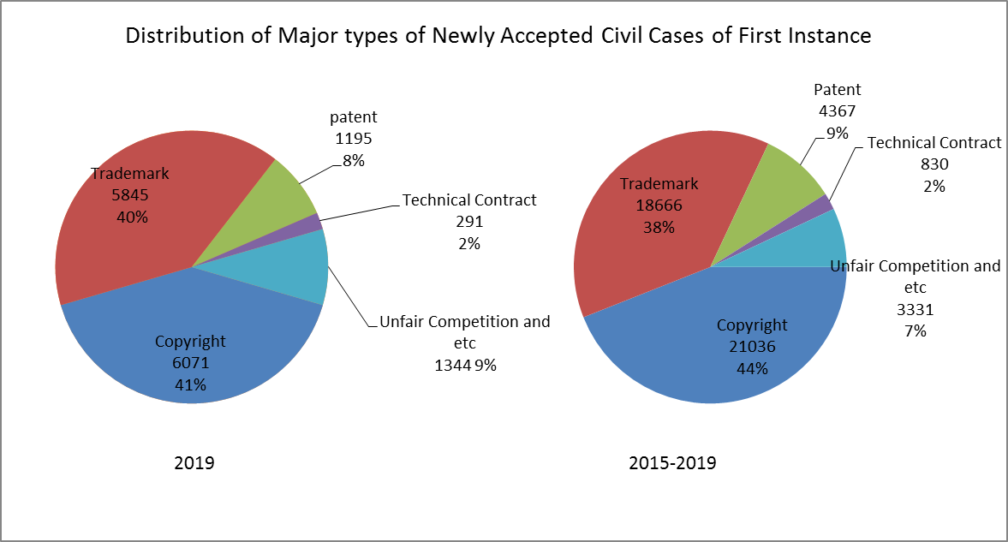
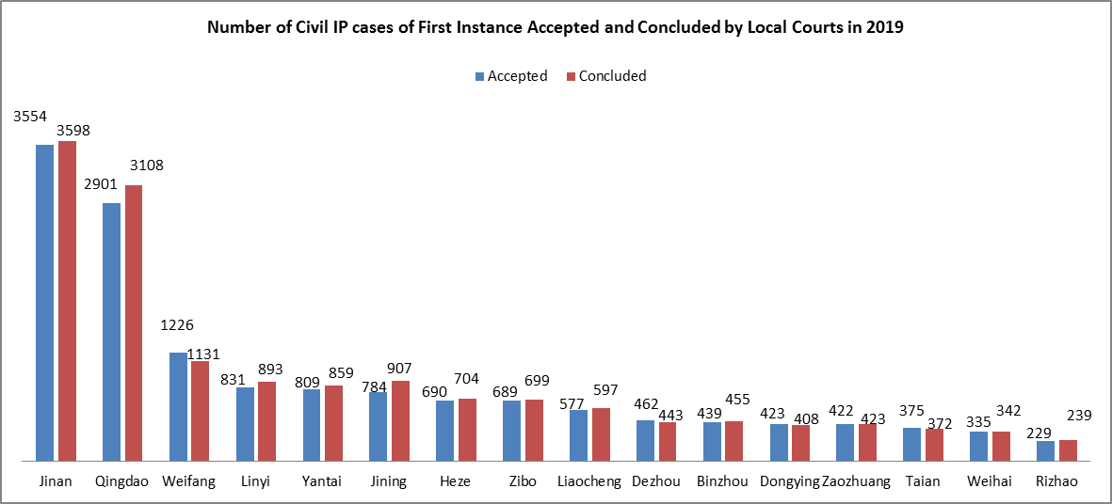
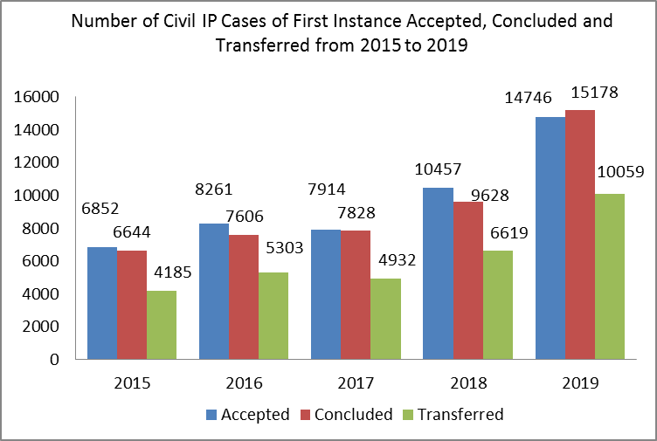
In 2019, the IPR cases adjudicated by Shandong Courts generally presented the characteristics of "rapid growth in the number of cases, increasing difficulty in trials of technology-related cases, obvious increase in internet-related cases, and generally higher amount of infringement compensation". The above characteristics reflected the province's increasingly active application of IPR innovation, the steadily escalation of brand consciousness, the constantly expansion of new forms and models of Internet, and the continuous enhancement of judicial protection over IPR.
1. Actively implementing the philosophy of the strictest judicial protection
The Shandong Courts adhered to the philosophy of the strictest judicial protection and created a favorable environment for making innovations and starting businesses through punishing infringement acts, increasing the compensation and innovating judgment methods according to law. In the trademark infringement and unfair competition case of Baoding Tianwei Yingli New Energy Co., Ltd and etc, the Shandong High People’s Court issued a written admonition on the infringer's dishonest behavior on the basis of ascertaining the facts, and ordered infringers to compensate more than 16 million yuan with the application of proof obstruction rules, thus protected the development of new energy industry. In the trademark infringement and unfair competition case of Qibohui (China) Co., Ltd and Chaori (Fujian) Sports Goods Co., Ltd., the Jinan Intermediate People's Court found that the infringer's infringement profit exceeded the statutory compensation amount according to the facts, so they broke through the legal compensation control and ordered the infringer to compensate for 4 million yuan, which effectively protected the legitimate rights and interests of the right holders. In the case of dispute over trademark infringement and unfair competition involving "long life battery ", the Linyi Intermediate People's Court determined that the continuous use of "Long Life" trademark which had certain popularity as the packaging and decoration of commodities constituted the packaging and decoration of commodities with certain influence, thus effectively protected the IPR of private enterprises. The case adjudicated by the Jining Intermediate People's Court relating to Shandong Hanlin Biotechnology Co., Ltd. and Wang XX violated commercial secrets, which involves 250 million yuan, has yielded great social impact. The court fined the defendant 5 million yuan and sentenced the defendant to five years in prison for violating commercial secrets. The Shandong Courts also tried a number of typical cases involving the protection of well-known brands such as Sinotruk, Tencent, Huawei, Haier, Moutai, Wuliangye, Changyu, Tsingtao Beer, Gujinggong, Six Walnuts, RIO, Little Duck, Weichai, Luhua and Dong’e Ejiao, which effectively protected the IPR of enterprises and promoted their innovation and development. In 2019, a total of 643 IPR cases have adopted measures such as evidence preservation, property preservation and behavior preservation in accordance with the law, which effectively reduced the burden of proof on the right holders, promoted the effective settlement of disputes, and enhanced the sense of acquisition and security of the right holders.
2. Properly handling new types of difficult and complex cases
With the rapid development of economy, culture, science and technology in Shandong province, the difficulty of adjudicating IPR cases is increasing. The Shandong Courts rose up to the challenges and adjudicated a number of such cases involving new technology, new form of business and new mode, and adopted innovative measures to solve new problems, which protected, promoted and guided innovation to the maximum extent. In the patent infringement case of Xi 'an Aoxiang Exploration Technology Development Co., LTD., the Shandong High People’s Court has made beneficial exploration into the influence on the protection scope of the patent’s claim in electrical prospecting measuring method patent and into the boundary of patent protection, which stimulated social innovation and entrepreneurship. In the utility patent infringement case of Qi Wanyong and Bing Lihua, the Shandong High People’s Court made a judgment on the defects and revocability of patent claim writing, and standardized the trial and adjudication of similar cases. In the copyright infringement cases of Beijing Sanmianxiang Copyright Agency Co., Ltd., Xiaoxiangshuyuan (Tianjin) Cultural Development Co., Ltd., Suzhou Jingwei Network Information Technology Co., Ltd.,and Bao Weikang, the Shandong High People’s Court determined that the network service provider constituted joint infringement and should undertake joint liability when it linked to the relevant infringing website by actively setting up links, supposing there was evidence that the network service provider knew and should know the works uploaded by the infringing website constituted infringement. The judgement of this series of cases cracked down on the infringement of network copyright and purified the cyberspace. The invention patent infringement case of Shenzhen Dunjun Technology Co., Ltd and Shenzhen Jixiang Tenda Technology Co., Ltd. adjudicated by the Jinan Intermediate People's Court, was the first case of infringement on the implementation method patent in the field of network communication. This case made clear the judgment criteria for the patent infringement in the field of network communication, expanded the space of patent protection and was written into the annual report of the Intellectual Property Court of the Supreme People’s Court (2019). The Shandong Courts have also adjudicated a number of cases involving the liability of e-commerce platforms such as Taobao and Pinduoduo, protecting the healthy development of e-commerce.
3. Continuing to create IPR cases of high quality
The Shandong Courts actively promoted the adjudication of typical cases and responded to the new demand for judicial protection of IPR. In April 2019, the patent infringement case of Hu Xiaoquan, Zhu Jiangrong and Huino Pharmaceutical Co., Ltd adjudicated by the Shandong High People’s Court, the trademark infringement and unfair competition case of Heineken Brewery Co., Ltd. and Changle Heineken Liquor Co., Ltd., Zhang Guohua adjudicated by the Weifang Intermediate People's Court, were selected into “50 typical IPR cases of Chinese Courts in 2018” by the Supreme People’s Court. The unfair competition case of Siemens Co., Ltd, Siemens (China) Co., Ltd and Qingdao Jianqiu Zhongde Elevator Co., Ltd., which was tried by the Shandong High People’s Court, was selected as “top 10 IPR protection cases in 2018-2019” by the Quality Brands Protection Committee of China Association of Enterprises with Foreign Investment (CAEFI). In the copyright infringement case of You Fengwei and Wang Renjie, Fujian Liyuan Opera inheritance Center, Guangzhou Qiaojia Culture Communication Co., Ltd., China Drama Publishing House, the Shandong High People’s Court accurately defined different infringement acts and made corresponding judgment according to the specific application of the copyright. In the trademark infringement dispute case of Shanghai Sino Household Goods Co., Ltd., the Shandong High People’s Court determined that when the right holder could not provide evidence to prove the seller's subjective fault, it can be decided according to the relationship between the cost of damage and the expected damage, which maintained elaborate determination of the seller’s subjective fault liability and made innovation exploration on the subjective essentials of defense with legal source.
4. Equal protection of the legitimate rights and interests of Chinese and foreign parties
The legal system of IPR had distinct internationalization characteristics and the judicial protection of IPR was becoming the core link of international trade and investment. The Shandong Courts adhered to the principle of equal protection in accordance with the law and strived to create a good international business environment. In 2019, courts at all levels across the province accepted 1,021 cases related to foreign countries, Hong Kong, Macao and Taiwan, among which 576 were foreign-related and 445 were related to Hong Kong, Macao and Taiwan; foreign-related cases involving the United States, the European Union, Japan, South Korea, countries and regions along the "Belt and Road ", etc. In the trademark infringement and unfair competition case of Penglai Lark Winery Co., Ltd and the Bordeaux Wine Industry Joint Committee, the Shandong High People’s Court protected the collective trademark of "Bordeaux" landmark registered by foreign parties in accordance with the law, and cracked down the infringement acts of maliciously attaching the reputation of others' well-known trademarks and false publicity. In the patent infringement case of Bridgestone and Shengtai Group Co., Ltd., Shandong Shengshi Tailai Rubber Technology Co., Ltd., the Qingdao Intermediate People's Court accurately defined the technical characteristics of the patent involved in the case in combination with the attached drawings, and finally determined that the sued infringing acts constituted infringement and ordered the infringer to compensate for economic losses. After the conclusion of the case, the owner sent a letter of thanks and a gold flag. The Japan Automobile Tire Association also organized some internationally renowned tire enterprises to visit the Qingdao Intermediate People's Court, and spoke highly of the IPR protection environment in Qingdao. In the administrative punishment and administrative reconsideration case of Jining Hassan Apparel Co., Ltd and Wenshang County Market Supervision Administration, Azilan Brothers Company, the Jining Intermediate People's Court protected the legitimate rights and interests of trademark owners in Saudi Arabia and other "Belt and Road" countries by accurately identifying trademark infringement. In the patent infringement case of Rhodia Management Company, the First Rare Element Chemical Industry Co., Ltd and Zibo Jiahua New Material Resources Co., Ltd., the Zibo Intermediate People's Court applied the principle of comprehensive coverage, accurately clarified the key differences between the technical characteristics of both sides, and protected the legitimate rights and interests of the joint venture according to law.
II. Continuously improving the system and mechanism of the IPR adjudication through reform and innovation
Taking the advantage of judicial system reform, the Shandong Courts was determined to reform and innovate, actively responded to the new demand of IPR judicial protection, constantly improved the jurisdiction layout of IPR cases, gave full play to the overall efficiency of IPR judicial protection and promoted the modernization of IPR trial system and capacity.
1. Improving the construction of the IPR trial mechanism
In order to improve the efficiency of IPR judicial protection and facilitate the litigation of common people, the Qingdao Intellectual Property Tribunal set up circuit courts in Huancui District of Weihai, China (Weifang) IPR Protection Center and Yantai Development Zone on the basis of the establishing circuit courts in Qingdao Sino-German Ecopark, Qingdao Oceantec Valley and Qingdao National High-tech Industrial Development Zone, which further optimized the pattern of IPR judicial protection within the jurisdiction. The Jinan Intellectual Property Tribunal has successively set up Heze Circuit Court, Jinan Central District Qixian Circuit Court, Changqing Economic Development Zone Circuit Court to further improve the construction of trial mechanism. The Dezhou Intermediate People's Court actively promoted the establishment of IPR (Ningjin) Circuit Court in Ningjin County IPR Center to form an overall joint force to protect intellectual property rights.
2. Adopting multiple measures to solve technical problems
In order to solve the difficulties in ascertaining technical facts and standardize the participation of technical investigators in litigation activities, the Shandong High People’s Court drafted the Measures on the Participation of Technical Investigators in Litigation Activities (trial). The relevant Intermediate People's Court also actively took effective measures to build a technical fact-finding platform. The Jinan Intermediate People's Court established a communication mechanism of technical consulting experts with the Shandong University, the Jinan University and other universities and research institutes. The Qingdao Intermediate People's Court has formulated the Provisional Measures for the Participation of Technical Investigators in the Proceedings of the IPR Court of the Qingdao Intermediate People's Court, and has introduced technical investigators to participate in the hearing of technical cases such as patents. At the same time, the Qingdao Intermediate People's Court stipulated Qingdao Intellectual Property Court’s constitution of expert advisory committee, invited a group of expert consultants from various technical fields to establish expert think-tank, effectively solved the difficulties in ascertaining of technical facts.
3. Improving the coalition of litigation and mediation to promote management innovation
The Shandong High People’s Court has formulated and issued Trial Elements List of Trademark Infringement Cases for reference and implementation, which promoted the reform of the mechanism of IPR trials and improved the trial quality and effectiveness. The Jinan Intermediate People's Court intensified its efforts in litigation mediation, mediated and withdraw 2,500 cases throughout the year, with a mediation and withdrawing rate of 67%. Among them, the case of technical secret dispute brought by China Tianchen Engineering Company, with the claim of 180 million yuan, was mediated and settled. The Rizhao Intermediate People's Court explored the construction of diversified dispute resolution mechanisms and the mediation and withdrawing rate of IPR cases of first instance reached 85% by giving full play to the coordinating and guiding role of administrative departments, industry associations, people's mediation organizations, lawyers and people's juror. The Taian Intermediate People's Court attached great importance to the principle of combining mediation with judgment and giving priority to mediation, and has achieved good social effects. The Weifang Intermediate People's Court actively promoted the work of separating complicated and simple IPR cases and resolved them in multiple ways to continuously improve the quality and effectiveness of trial work.
Ⅲ. Giving full play to the judicial role and actively serving and guaranteeing the overall economic and social development
Closely evolved around the decisions and arrangements made by the Supreme People’s Court, the CPC Shandong Provincial Committee and Provincial People's Government, the Shandong Courts have actively served the precise implementation of major tasks such as innovation-driven development and the conversion of new and old kinetic energy.
1. Ensuring technological innovation and optimizing the business environment
The Shandong High People’s Court drafted the Opinions on Implementing the Opinions of the General Office of the CPC Central Committee and the General Office of the State Council on Strengthening the Reform and Innovation in the Field of IPR Trials, and put forward twelve concrete opinions and measures to solve the problems of "difficult proof, low compensation, high cost and long period" in the IPR trial. The Qingdao, Zaozhuang, Dongying, Dezhou intermediate people’s courts closely around the central work of the municipal party committee and municipal government, respectively formulated guidance on promoting scientific and technological innovation, ensuring the major projects of transformation of new and old kinetic energy, building innovative cities, ensuring the construction of ecological economic zones, etc., to promote IPR protection and economic innovation and development.
2. Collaboration to strengthen IPR protection
The Shandong High People’s Court held a "forum on judicial protection over IPR" with the Shandong Provincial Market Supervision Administration (Provincial IPR Bureau) to exchange experience and practices in IPR protection and strengthen the link between IPR protection platform and judicial protection platform. To further implement the pre-litigation mediation mechanism of IPR, a number of cases involving patent rights, trademark rights and copyright disputes were resolved through the pre-litigation mediation platform, which improved the efficiency of rights protection of rights holders and reduced the cost of rights protection. The Weifang, Heze, Zaozhuang and other intermediate people’s courts paid attention to strengthening regular communication and establishing contact mechanisms with IPR administrative law enforcement departments, rights protection centers, industry associations, law societies and intermediary institutions, to promote the mutual supplement, mutual promotion and coordinated development of IPR judicial protection, administrative protection as well as market autonomy.
3. Taking multiple measures to boost innovation-driven development
The Shandong High People’s Court held the Symposium on The Judicial Protection of IPR of Private Enterprises, invited some private entrepreneurs, representatives of market supervision departments, experts and scholars of universities to discuss the difficulties and hot issues in the IPR protection of private enterprises, proposed judicial countermeasures, and achieved good results. The Jinan, Tai'an, Heze and other intermediate people’s courts paid attention to the protection of IPR and interests of high-tech enterprises, innovative enterprises, e-commerce gathering villages and towns, explored the establishment of efficient and convenient new mode of IPR judicial protection through visits, discussions, the establishment of service sites, distribution of brochures and other ways, timely grasped the judicial needs of enterprises and farmers, guided and answered IPR judicial protection issue. The Zibo Intermediate People's Court further improved the IPR judicial protection enterprise contact system and effectively improved the ability of judicial protection with the help of convenient grid platform and science and technology court office system.
4. Deepening judicial openness to create a favorable atmosphere
The Shandong High People’s Court launched the "4.26 World IPR Day "publicity week for the 18th consecutive year, held a press conference, issued the "Report on IPR Judicial Protection by Shandong Courts (2018)"(White Paper) and ten typical cases. Representatives of the National and Provincial People's Congress and CPPCC members were invited to observe the trial of typical cases and discuss their opinions and suggestions on the judicial protection of IPR. People's Court Daily, Dazhong Daily Edition, Shandong legal newspaper and other newspapers and media have carried on the centralized report on the Shandong court IPR trial work. The judicial protection over IPR has been publicized in various forms by holding press conferences, publishing typical cases, discussing with relevant departments, visiting enterprises, organizing judges to participate in radio and television programs. The Shandong High People’s Court and the Jinan, Qingdao and other intermediate people’s courts actively explored through the Internet trial, WeChat "micro trial" and other ways to try IPR cases online, which improved the efficiency of the trial and provided convenient services for the parties to litigation. The participation rate of people's jurors in IPR cases of first instance in Weifang, Tai'an, Rizhao, Heze and other intermediate people’s courts was 100%, which promoted judicial democracy and judicial openness.
Ⅳ.Strengthening research and guidance to effectively improve the level of judicial protection over IPR
The Shandong Courts attached great importance to strengthening judicial supervision and guidance, constantly improved the judicial capacity of IPR through strengthening guidelines of IPR rules and unifying judgment standards.
1. Strengthening research on hot and difficult issues in trials
The Shandong Courts actively studied the hot and difficult issues in IPR trials and promoted the modernization of trial capability. In May 2019, the Shandong High People’s Court successfully concluded a major project of the Supreme People’s Court, Legal Protection of IPR Innovation Achievements from the Perspective of the Internet, which was rated as an excellent research result by the Supreme People’s Court. The research project of Shandong Philosophy and Social Science planning project undertaken by the Shandong High People’s Court Strengthening judicial Protection over IPR and Building a 'Three-in-one' Professional Trial Pattern was successfully concluded, and the research results were published in People’s Judicature·Application. While completing the research projects in previous years, the Shandong High People’s Court and the Jinan Intermediate People's Court respectively undertook the major projects of Shandong Provincial Philosophy and Social Science planning project Judicial Application of Punitive Compensation for IPR and Special Procedure Research for IPR Litigation of the Supreme People’s Court. The two research projects were carried out in an orderly manner. All the Intermediate people’s courts and relevant grassroots courts also actively carried out investigation and research in light of the trial practice, and guided the trial work. Many research results had won awards in the academic essay solicitation activities organized by the Supreme People’s Court.
2. Widening channels for strengthening supervision and guidance of trials
At the beginning of the year, the Shandong High People’s Court formulated and issued the Main points of IPR work in 2019 to make overall arrangements for the whole year's work. At the same time, Analysis Report on the Situation and Operation Situation of the First Instance of IPR cases in the Province and Analysis Report on the Reissuing Situation and Typical cases of IPR cases in the Second Instance were issued to prospectively study the judicial work and analyze the problems. Through the quarterly magazine IPR Trial Information and the provincial IPR judges WeChat group, the empirical practices and typical cases of IPR judicial protection were timely pushed forward, and the trial guidance channels were continuously expanded. Through holding a provincial IPR trial forum, while conveying and implementing the spirit of the national IPR work conference, we organized various intermediate people’s courts to discuss more than 10 judicial practical issues, such as franchise contract disputes, copyright infringement compensation standards, and legal source defense conditions involving KTV music works, and put forward guidance on the application of the law.
3. Promoting exchanges on judicial protection over IPR
The Shandong High People’s Court actively assisted the Supreme People’s Court in investigating the "three-in-one" work of IPR trial, and put forward reasonable suggestions for promoting the "three-in-one" trial of IPR cases. We conscientiously implemented the contents and spirit of the Supreme People’s Court's IPR trial business forum and related research and training, and coordinated in the reform of the appeal mechanism for technology-related IPR cases in Jinan and Qingdao. Actively organized the backbone of intellectual property trial to participate in relevant judicial interpretation seminars, judicial protection forums to learn good experience and put forward good suggestions. Invited to participate in the "International Forum on the Judicial Protection over IPR", and sent out the strongest sound of the judicial protection of IPR in Shandong Courts. With the way of "please come in and go out ", we have carried out research and exchanges on the major aspects of IPR cases, the reform of the system of technical investigators, the rights protection of the rights holders of the association and non-members of the association, the tort liability of the e-commerce platform, and so on, and have achieved good social results.
Ⅴ. Strengthening the construction of specialized IPR judicial team
The Shandong Courts have always insisted on the CPC building to lead the construction and promote the trial, and strive to forge IPR judicial team possessing a firm political position, with members who are proficient in the law, familiar with technology and have an international perspective. Since 2019, the IPR judges of Shandong courts have received a number of recognition, won a number of honors. Among them, a judge of the IPR division of Shandong High People’s Court was rated the first "leading figure in legal research in the whole province ", five judges were named " expert in the trial business of the provincial courts "; a judge of the Jinan Intellectual Property Tribunal was named "excellent judge of the whole country "; and a judge of the Qingdao Intellectual Property Tribunal was named" Qilu most beautiful judge ". Firstly, we should conscientiously study and implement Xi Jinping Thought on Socialism with Chinese Characteristics for a New Era and the spirit of the 19th National Congress of the CPC, the second, third and fourth plenary sessions of the 19th Central Committee of the CPC as well as the working meetings of the Central Committee of political and legal commissions, promote the institutionalization of education on the theme of "never forget the original ideals and aspirations, keep in mind the mission" , constantly improve our political position, constantly enhance the "Four Consciousness", firmly foster "Four Matters of Confidence", and ensure "two upholds ". Secondly, we should constantly strengthen the professional training of IPR judges, actively carry out activities such as typical case evaluation, excellent trial evaluation, theoretical discussion, and so on, to comprehensively improve the "eight skills", and strive to" let the people feel fair and just in every judicial case ". A number of IPR cases, court hearings, adjudication documents won awards in various evaluation activities. Efforts should be made to strengthen the building of a clean and honest party, unswervingly implement the iron rules against corruption, and persevere in strengthening the construction of discipline and style of work. Strictly standardize judicial behavior, promote the fight against corruption with zero tolerance, and strive to build a loyal and clean team.
2020 marks the year to finish building a moderately prosperous society in all respects and the final year of the 13th Five-Year Plan. The year 2020 will also mark the beginning of the third year for the transformation of new growth drivers in Shandong. Courts at all levels across the province should focus on scientific, technological and cultural innovation and industrial development, continue to promote the construction of the IPR trial system and mechanism, actively optimize the legal and business environment that encourages innovation, and provide effective judicial services and guarantees for the overall coordination of epidemic prevention and control and economic and social development.

